Konfetti-Kanone basteln

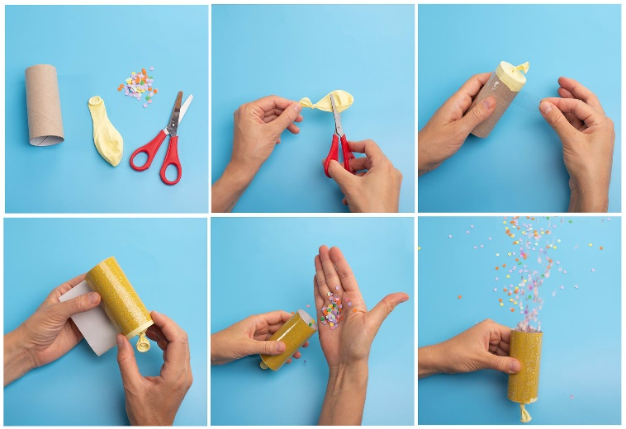

Spätestens dann, wenn buntes Konfetti durch die Luft fliegt, ist Fasching in vollem Gange. Ob selbst hergestellt oder gekauft, Konfettiwerfen macht immer Spaß.
Noch besser fliegen die kleinen Papierschnipsel mit einer selbstgebastelten Konfetti-Kanone. Schnappt euch zum Basteln eine leere Klopapierrolle und los gehts.

Benötigte Materialien:

Toilettenpapierrolle
Wasserfarben oder Acrylfarben
Pinsel
einen Luftballon
Klebeband
Konfetti

So wird's gemacht:

- Nehmt die Klopapierrolle zur Hand und bemalt sie mit Wasser- oder Acrylfarbe so, wie ihr möchtet. Alternativ könnt ihr die Kanone auch mit buntem Papier bekleben.
- Schneidet nun von einem Luftballon den unteren Teil ab. Legt das schmale Stück zur Seite – ihr benötigt nur den bauchigen Teil des Ballons.
- Stülpt den Luftballon über die Toilettenpapierrolle und fixiert ihn mit Klebeband.
- Fast fertig. Befüllt eure Konfetti-Kanone mit Konfetti. Jetzt zieht am Ballon und schon schießt das Konfetti durch die Luft.

